Возможности использования ГИС-системы в анализе доступности инфраструктуры здравоохранения региона

Актуальность
Для территорий Российской федерации доступность социальных услуг и объектов социальной инфраструктуры сегодня становится еще более актуальным, нежели это было в период СССР. Сокращение сельского населения, процессы урбанизации, проблемы финансирования и попытки оптимизации социальной инфраструктуры создают условия, в которых фактор доступности проявляется все ярче.
Для Вологодской области в общем характерны те же проблемы, что и для всей страны: неравномерное расселение, малочисленность сельского населения.

Описание технических возможностей, инструментария
Геоинформационные системы в настоящее время получили широкое распространение и популярность в социально-экономических исследованиях, исследованиях отдельных территорий и даже инфраструктуры ЖКХ. Таким образом ГИС уже вышли из сферы исключительно географических изысканий [3]. Этому есть несколько причин.
ГИС базируются на одном из самых удобных способов учета пространственного фактора – карте. Они позволяют использовать для анализа любые доступные данные и представляют в легкодоступном виде. Также ГИС может аккумулировать разнородные данные практически любого объема, который ограничен лишь внутренними особенностями ГИС [1].
ГИС позволяют получать непосредственно следующую информацию[2]:
- какой тип объекта находится в указанном месте;
- место нахождение интересующего объекта;
- изменения, происходящие на интересующей территории;
Поскольку анализ непосредственно связан с пространственной доступностью, было принято решение использовать для этого ГИС, выбор которой определялся следующими соображениями:
1. Доступность ГИС
2. Лицензионные ограничения.
3. Возможность использования без привязки к рабочему месту
4. Объем и подробность предоставляемых карт.
Так как большинство ГИС требует установки на ПК, предпочтение было отдано доступным картографическим сервисам, предоставляющим возможность расширения функций через систему API, а именно – системе Яндекс.Карты.
Картографический сервис Яндекс.Карты предлагает, кроме достаточно подробных и актуальных карт (которые, в том числе, представлены и т. н. народной картой, в которую оперативно вносятся изменения) России с указанием множества населенных пунктов, в том числе и не имеющих населения. Сервис имеет широкий набор инструментов, реализуемых через подробно описанный API.
Никаких лицензионных ограничений (плата за использование, подписка и т. д.) Яндекс.Карты не имеют, что обусловило выбор этого сервиса в качестве источника картографической информации.

Для первичного анализа доступности объектов социальной инфраструктуры была выбрана инфраструктура здравоохранения, а именно – пункты оказания медицинской помощи населению различного уровня (от ЦРБ до ФАП и ФЗ), к организации которых имеются следующие требования (таблица 1).
Таблица 1. Требования к организации первичной медицинской помощи в сельских населённых пунктах в зависимости от их численности (данные Минздрава РФ).
Число жителей в населённом пункте | Медицинские пункты и организации
Районный центр | ЦРБ
более 2 тыс. человек | врачебные амбулатории
От 1 до 2 тыс. человек (если расстояние до ближайшей медицинской организации не превышает 6 км) | фельдшерско-акушерский пункт/фельдшерский здравпункт
От 1 до 2 тыс. человек (если расстояние от фельдшерско-акушерского пункта до ближайшей медицинской организации превышает 6 км) | центр общей врачебной практики/врачебная амбулатория
От 301 до 1 тыс. человек | фельдшерско-акушерские пункты или фельдшерские здравпункты вне зависимости от расстояния до ближайшей медицинской организации в случае отсутствия других медицинских организаций
От 100 до 300 человек (если расстояние от фельдшерско-акушерского пункта, фельдшерского здравпункта до ближайшей медицинской организации превышает 6 км) | фельдшерско-акушерские пункты или фельдшерские здравпункты
От 100 до 300 человек (если расстояние от фельдшерско-акушерского пункта, фельдшерского здравпункта до ближайшей медицинской организации не превышает 6 км) | домовые хозяйства и (или) выездные формы работы
Менее 100 человек (более чем в 6 км от медицинских организаций или их структурных подразделений) | домовые хозяйства

В соответствии с требованиями, определенными Минздравом РФ, каждому пункту оказания медицинских услуг соответствует радиус доступности, равный шести километрам. Согласно этому с помощью API Яндекс.Карт сгенерирована карта оценочной доступности медпунктов (рис. 1). В тестовом режиме данные собраны для трех районов Вологодской области: Вологодского, Бабушкинского, Великоустюгского.
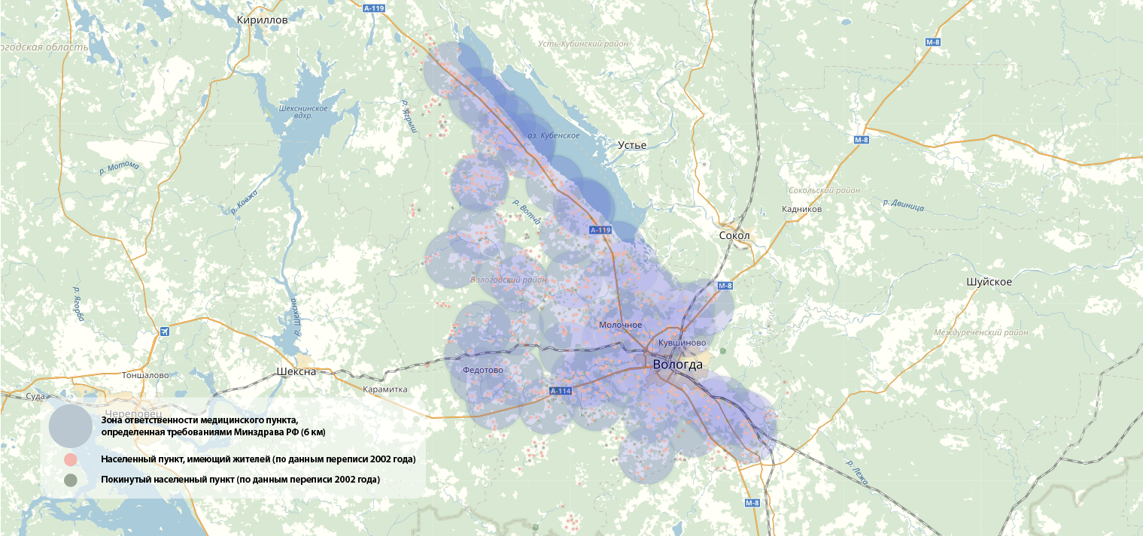
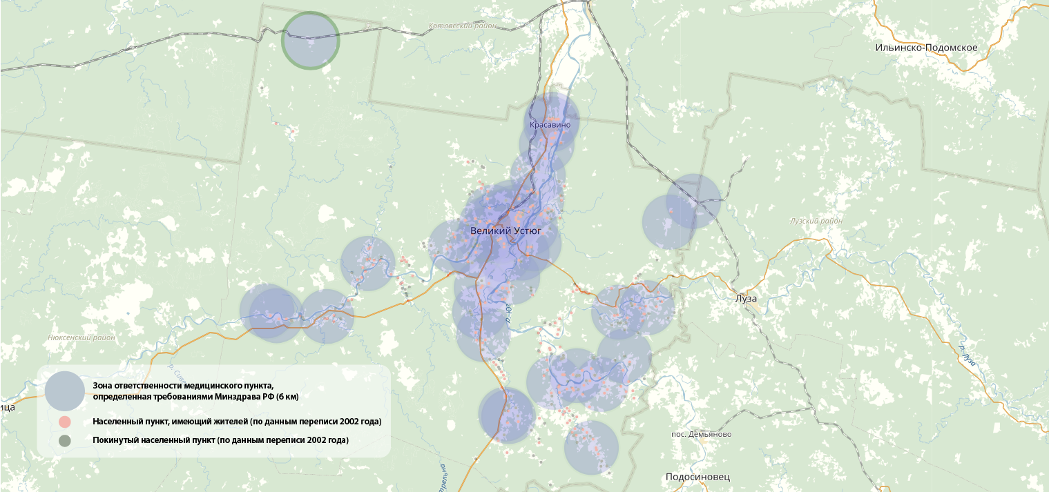
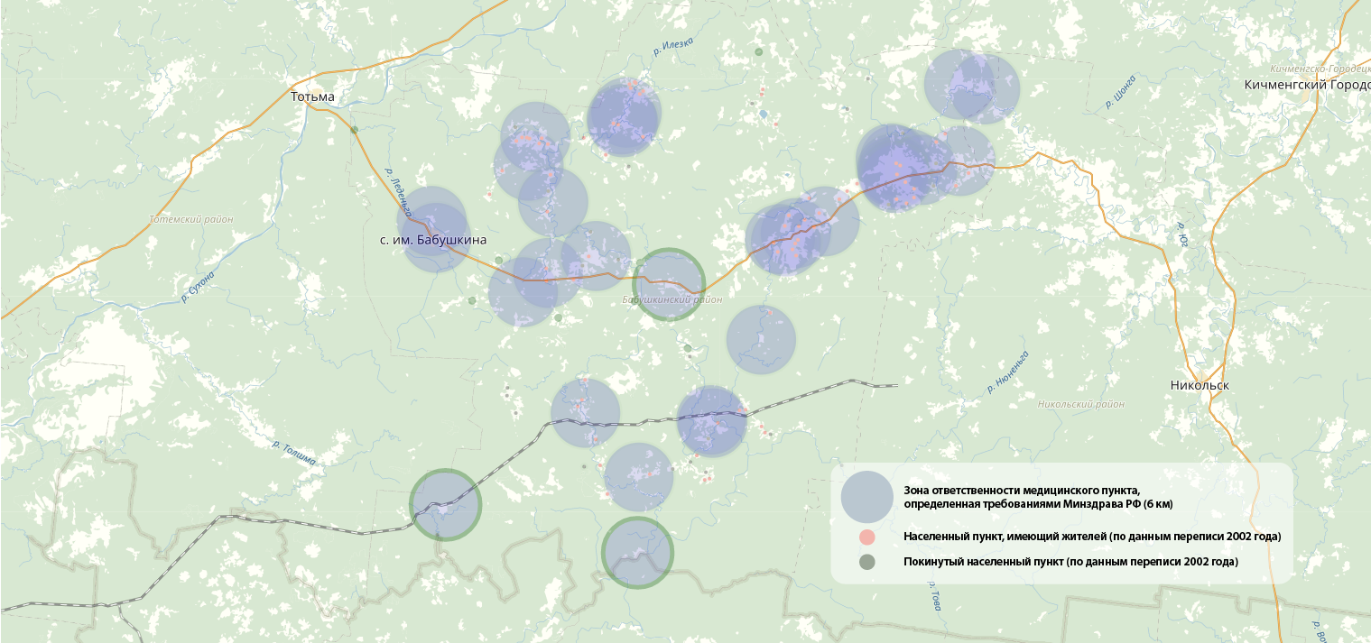
Рис. 1. Карта оценочной доступности медпунктов на основании требований Минздрава РФ для трех районов Вологодской области (Великоустюгский, Вологодский, Бабушкинский).

Такой выбор обусловлен существенными качественными различиями в уровне жизни, количестве и характере распределения населения. Так, если Вологодский район с высокой численностью можно охарактеризовать достаточно плотным заселением и относительно высоким уровнем жизни ввиду наличия крупного районного центра, являющегося одновременно и областным центром, то Бабушкинский район, напротив, имеет очень малое население, распределенное крайне неравномерно. Промежуточное положение между ними занимает Великоустюгский район с достаточно крупным (одним из самых крупных в области) районным центром и высокой степенью агломерации населенных пунктов.
Это не может не наложить свой отпечаток на характер распределения и доступности пунктов оказания медицинской помощи и, в конечном итоге, на качество оказания этой помощи населению.
При масштабировании (увеличении масштаба) карты становится очевидно, что система медицинских учреждений, построенная на основании требований Минздрава РФ не обеспечивает даже потенциальной доступности медицинских услуг для существенной части населенных пунктов в указанных районах.
Так, на рисунке 2 показана часть карты Вологодского района, из которой видно, что существуют целые группы населенных пунктов, которые находятся вне зоны доступности (6 км) медцинских учреждений самого нижнего уровня организации – фельдшерско-акушерские пункты или фельдшерские здравпункты в населенных пунктах с населением от 100 до 300 человек – так как численность населения в каждом из них не превышает 100 человек. В то же самое время многие населенные пункты находятся в радиусе доступности нескольких медицинских пунктов одного уровня.

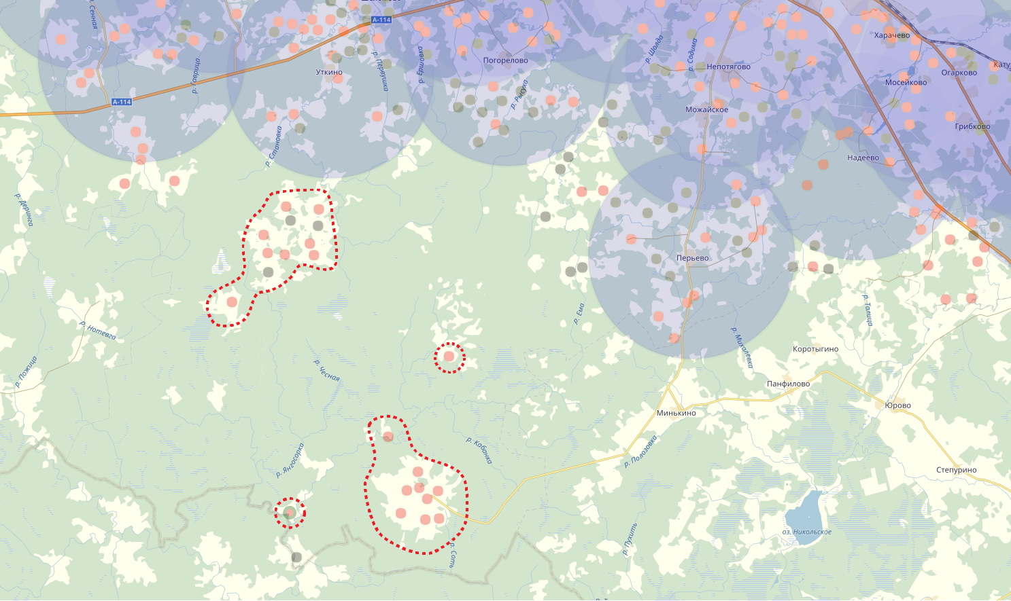
Рис. 2. Фрагмент карты Вологодского района с выделенными группами населенных пунктов, в которых любые объекты здравоохранения отсутствуют.

Результат построения дает понять, что в каждом из указанных районов существуют целые «кластеры недоступности», которые объединяют несколько (часто более десятка) населенных пунктов, доступность медицинской помощи в которых существенно снижена.

Главной технической проблемой, стоящей перед применением ГИС в анализе распределения населения и доступности объектов социальной инфраструктуры, является существенный временной лаг исходных данных. Так, для Вологодской области наиболее полные необходимые данные (включая численность населения по каждому населенному пункту), имеющиеся в открытом доступе, сегодня утратили актуальность, предоставляя информацию за 2002 год. По результатам переписи населения 2010 года для Вологодской области имеются лишь обобщенные данные.
Так, с момента последней переписи населения в 2010 году население области сократилось на 18,5 тысяч человек, что условно равно нескольким десяткам деревень. А по сравнению с 2002 годом население области уменьшилось на 86 тысяч человек[4]. Более четверти (2131) из 8006 учтенных населенных пунктов не имеет постоянного населения.
Однако Яндекс.Карты непосредственно предоставляет только картографическую информацию и обработку пользовательских данных, хранение же данных, предполагаемых к размещению и визуализации (а также обработке) должно осуществляться отдельно на каком-либо интернет-ресурсе (требуется хостинг веб-сайта) в виде совместимой базы данных (если речь идет о значительном объеме однотипных данных).
Массив рабочих данных организован в базу MySQL, работающую через интерфейс Workbench и располагается в данный момент в тестовом режиме на базе хостинга Института молекулярной генетики РАН. В дальнейшем планируется перемещение данных на специально организованный хостинг.
На сегодня в базе содержатся следующие поля: уникальный идентификатор населенного пункта (числовое значение с единичным инкрементом), название населенного пункта, координаты в десятичном виде (проекция Меркатора), численность населения для каждого населенного пункта (в том числе и нулевое значение).

Отметим, что данные карты построены только на основании требований Минздрава РФ и не содержат информации о реально существующих медицинских пунктах. Эта информация будет добавлена позже.
Существенную сложность в использовании ГИС представляет отсутствие актуальных исходных данных. При этом, однако, их обновление и реконфигурация карт занимает относительно короткое время.
Другим фактором, затрудняющим применение сервис Яндекс.Карты, является наличие ограничения в 25000 запросов к геокодеру и маршрутизатору в сутки. Это ограничение частично снимается при использовании кеширования результатов запросов на срок до 30 суток. Также результаты можно хранить во внешней базе данных и использовать API для вывода этой информации.
Среди несомненных преимуществ можно выделить доступность ГИС, возможность оперировать большими объемами данных и получать результат в легкодоступном виде. Кроме того, API ГИС позволяют существенно расширять их использование и реализовывать необходимые функции как за счет модулей, написанных самостоятельно, так и за счет применения и модификации уже имеющихся в распоряжении.
В дальнейшем планируется наполнение базы данных информацией по всем районам области как по результатам переписи 2002 года, так и по результатам переписи 2010 года, добавление информации о реально существующих и функционирующих объектах инфраструктуры, что позволит провести оценку доступности с ранжированием по типу объектов и другим параметрам.

Литература
1. Бодрова В.Н., Палякин А.В. Инфраструктура пространственных данных для оценки геоэкологического осостояния территории региона / В.Н. Бодрова, А.В. Палякин, Изд-во ВолГУ, 2013. 59-66 c.
2. Канашин В.В. Технологии Yandex-Карт: практический опыт / В.В. Канашин, УГАТУ, 2011. 177-182 c.
3. Пичугин И.Л. Применение ГИС-технологий – эффективный метод мониторинга объектов ЖКХ / И.Л. Пичугин, Орловский государственный аграрный университет имени Н.В. Парахина, 2006. 76-80 c.
4. Сайт Федеральной службы государственной статистики [Электронный ресурс]. URL: http://www.gks.ru (дата обращения: 03.05.2017).

